Project BBQ

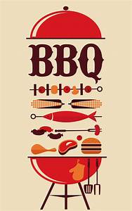

Inhoudsopgaven
- Voorwoord
- Inhoudsopgaven
- Plan van aanpak
- Concurrentie onderzoek
- Procesboom
- Pakket van eisen
- Reverse enginering
- Schetsen
- Functieboom
- Concepten
- Kesselring methode
- Gekozen concept
- spuugmodel
- Materiaal keuze
- Machine
- DFA
- CAD/werktekeningen
- eindproduct

Voorwoord
In het derde jaar van de opleiding IPO. Hebben we als project een BBQ gekregen. De BBQ moest ontworpen worden uit een stuk staal van 1 bij 2 meter. Om op een goed eind product te komen moesten er een aantal stappen door lopen worden.
Analysefase: Met name de concurrentieanalyse is van belang. Zorg dat ik een compleet overzicht krijgt van de soorten BBQ’s.
Ideefase: door middel van een brainstorm worden er verschillende soorten schetsen gemaakt.
Conceptfase: In deze fase ga ik mijn eigen idee uitwerken tot een realiseerbaar concept. In combinatie met het gelijktijdig schetsen van deeloplossingen en vormgevingsdetails maak je zo in korte tijd de concept compleet.
Realisatie: word het des betreffende concept uit gewerkt in 3D programmas om een goed beeld te krijgen.
Prototypebouw: aan de hand van de tekeningen word de BBQ gerealiseerd tot een echt product in de werkplaats.

Plan van aanpak

1.Achtergrond van het project.
Barbecueën wordt vaak aangegrepen voor een sociaal gebeuren. Vaak worden er gasten uitgenodigd. De combinatie van het buiten eten, zomers weer en bewegingsvrijheid zorgt ervoor dat veel mensen barbecueën als een aangename bezigheid ervaren. Vaak worden de warmte en het vuur van een barbecue, die nodig zijn om te roosteren, gemaakt door houtskool (al dan niet als briketten) aan te steken. Er zijn tegenwoordig ook elektrische barbecues en gasbarbecues, die binnen kunnen worden gebruikt. Daarnaast zijn er ook pellet barbecues, die worden gestookt op houtpellets met het gemak van een gasbarbecue

2. Eenduidige probleemstelling
Probleemstelling: Maak een BBQ die men makkelijk kan meenemen, eenvoudig is in gebruik en het “echte” BBQ gevoel geeft.
- Deelprobleem: hoe maak ik een geschikte BBQ volgens de eisen die door de klant zijn gesteld?
- Deelprobleem: hoe zorg ik voor een bruikbaar prototype?
- Deelprobleem: hoe zorg ik er voor dat de BBQ tegen warmte kan tot 180 graden?
- Deelprobleem: hoe zorg ik er voor dat de BBQ breukvrij is?
- Deelprobleem: hoe zorg ik er voor dat die UV/ vorst bestendig is?
- Deelprobleem: hoe zorg ik er voor dat de BBQ recyclebaar is?

3. Randvoorwaarden
- Op je BBQ moet je gelijktijdig eten kunnen bereiden voor drie personen
- De BBQ moet geschikt zijn voor BBQ-en op kolen
- Als uitgangsmateriaal gebruik je 1mm dik staal.
- Je mag gebruik maken van andere materialen, deze zijn voor eigen kosten tenzij anders overeengekomen.
- Minimaal 80% van de BBQ moet uit staal bestaan.
- Handvatten mogen maximaal 50 graden Celsius worden.
- De BBQ moet op de machines die bij Summa College Eindhoven sector techniek beschikbaar zijn, gemaakt kunnen worden.
- Je mag in overleg de hulp van andere producenten inschakelen.
- Productie mag pas gestart worden na overleg met begeleiders aan de hand van een schaalmodel en werkvoorbereidingsformulieren.
- Het ontwerp moet geoptimaliseerd worden voor assemblage (DFA).
- De BBQ mag geen gevaarlijke situaties veroorzaken bij gebruik. Dit ter beoordeling van de begeleiders.
- De BBQ wordt ‘kaal’ getest, dat wil zeggen zonder beschermende coating (bijvoorbeeld verf, olie, kachelpoets). Dit om alle verbindingen te kunnen beoordelen en de opbouw te kunnen zien.
- De BBQ blijft eigendom van Summa College, tenzij de kosten voor het uitgangsmateriaal worden (terug)betaald.
- De finale test van de BBQ’s gebeurd door middel van een feestelijke (?) BBQ aan het einde van het jaar.

4. Op te leveren producten
Er zijn een aantal dingen die ik aan het eind van het project in te leveren heb. De dingen waar ik me
mee bezig houd zijn:
- Plan van aanpak (PVA)
- Planning
- Pakket van eisen en wensen (PVE/W)
- PNI analyse
- Idee schetsen
- Functieboom
- Morfologisch overzicht
- Concepten
- Solidworks-tekeningen
- Productietekeningen
- Eindproduct
- Eindpresentatie

5. Afbakening /risico’s
Wat kan de opdrachtgever verwachten: dat er een plan van aanpak is een pakket van Eisen en de ontwerpfase, schetsen, onderzoek naar het bedrijf, onderzoek naar de doelgroep, onderzoek naar structuren, eind schets, CAD-tekeningen, , werktekeningen, een werkend prototype, werkend model dit is afhankelijk van wat het bedrijf van het idee vind)
Wat kan de opdrachtgever niet verwachten: ik maak geen mal voor massa productie het is puur als idee bedoeld daarnaast word er geen verpakking gemaakt voor de BBQ.

6. Kwaliteit
PVA:
Dit is het stappenplan waarin alle op te leveren producten in staan en waar deze aan moeten voldoen. Dit wordt gemaakt in Word.

Planning:
De planning is een Excel bestand waarbij per dag wordt aangegeven waar aan gewerkt moet worden, en wanneer de op te leveren producten af moeten zijn.

PVE/W:
In het pakket van eisen en wensen is puntsgewijs aangegeven wat de klant in het product wilt hebben, dit wordt gemaakt in een Word document.

Schetsen:
Er zijn minimaal 25 schetsen gemaakt op ofwel A3 of A4 met zwarte pen.

Concepten:
Er worden minimaal 3 concepten uitgewerkt op A3 papier met zwarte pen

PNI:
Hierbij zullen er minimaal 3 positieve, 3 negatieve en 3 interessante punten opgenoemd worden per concept.

Morfologisch overzicht:
Hierbij worden de verschillende functies beschreven door middel van afbeeldingen in een tabel in Word.

Kesselring methode:
Laat duidelijk zien wat de punten zijn in een grafiek in Word.

Concept keuze:
Hierbij wordt uit de concepten 1 concept gekozen, en deze wordt verder uitgewerkt op A3 papier met zwarte pen.

CAD tekeningen:
Deze tekeningen zijn gemaakt door middel van CAD SolidWorks. Hierbij zullen losse tekeningen en assembly’s zitten.

Werktekeningen:
De werktekeningen worden gemaakt op A3 formaat. De tekeningen zijn gemaakt van alle afzonderlijke onderdelen.

Kostenprijsberekening:
Er is rekening gehouden met alle factoren zodat er een zo juist mogelijke prijs wordt bepaald. Dit wordt gemaakt in Excel.

Prototype:
Hierbij wordt het product op schaal gemaakt, met de daar toe horende materialen.

Eindpresentatie:
De presentatie zal een PowerPoint presentatie zijn, waarin ik het product beschrijf.

7. verantwoordelijkheidsverdeling

Dit project werkt men alleen, dus ik ben zelf verantwoordelijk voor een goede doorloop van dit project.

Gegevens
Student : Jelle Coumans
School: Summa Engineering
Studierichting: Industrieel Product Ontwerpen
Adres: Het Eeuwsel 2
Postcode: 5612 AS, Eindhoven
Telefoon: +31 (0)40 269 52

Gegevens school
Bedrijf: Summa Engineering
Adres: Het Eeuwsel 2
Postcode: 5612 AS, Eindhoven
Telefoon: +31 (0)40 269 52

Concurrentie onderzoek

Houtskool barbecue
Met een houtskoolbarbecue kun je buiten koken op een klassieke wijze. Kenmerkend is dan ook dat deze BBQ alleen in combinatie met houtskool of briketten gebruikt kan worden. Dit type barbecue kan zeer hoge temperaturen bereiken en biedt je veel verschillende bereidingsmogelijkheden. Gerechten krijgen een karakteristieke rokerige smaak doordat het vuur zich direct onder de ingrediënten bevindt.

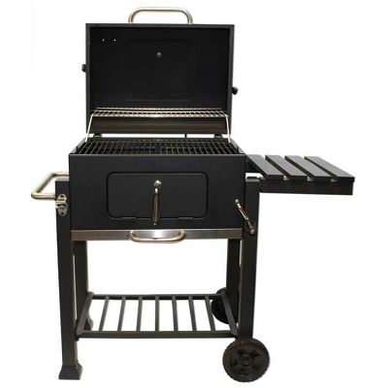
Houtskool BBQ voordelen en nadelen
+ Zeer authentieke rooksmaak, onmiskenbaar bij een houtskool barbecue.
+ Hoge temperaturen kunnen met dit type barbecue bereikt worden.
+ Voor ieder budget, zowel standaard als zeer luxe modellen beschikbaar.
+ Directe warmte, bereiding vindt plaats direct boven de warmtebron.
- Minder snel op temperatuur als ander soorten barbecues.
- Schoonmaken kost door de houtskool wat meer tijd en inspanning.
- Relatief veel rookvorming door het gebruik van houtskool.

Kamado barbecue
Een kamado is een eivormige houtskool barbecue. In veel gevallen is de kamado gemaakt van keramiek. Met een kamado zijn er veel verschillende bereidingswijzes mogelijk. Meer dan met ieder ander type houtskool BBQ. Hierdoor is een kamado zeer geschikt voor iedereen met een bovengemiddelde interesse in culinair barbecueën. Een kamado is snel op temperatuur en kan zichzelf schoonbranden

Kamado BBQ voordelen en nadelen
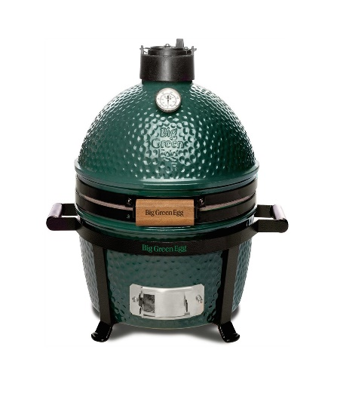
+ Zeer authentieke rooksmaak, onmiskenbaar bij een houtskool barbecue.
+ Veel verschillende bereidingstechnieken zijn mogelijk met een kamado.
+ Zowel lage als hoge temperaturen bereikbaar van 70°C tot wel 375 °C.
+ Gesloten systeem, de temperatuur valt bijna tot de graad nauwkeurig te reguleren.
+ Dankzij afsluiting en materiaal zeer goed in het vasthouden van warmte.

- Een houtskoolbarbecue uit het hogere prijssegment.
- Barbecuën met dity type BBQ vergt wat meer oefening.

Tafel barbecue
Een tafel barbecue is perfect voor iedereen die weinig ruimte heeft of een kleine BBQ als uitbreiding zoekt. De tafel modellen in ons assortiment hebben allemaal houtskool als warmtebron. Veel modellen zijn mobiel waardoor ze ook geschikt zijn om mee te nemen naar het park, het strand of op een boot. Alle exemplaren zijn gemakkelijk verplaatsbaar.

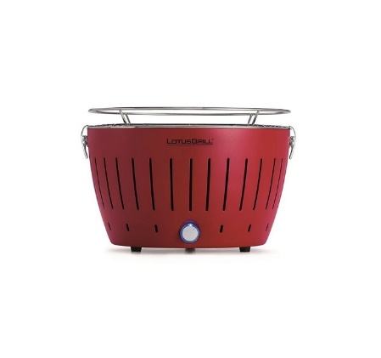
Tafel BBQ voordelen en nadelen
+ Compact, geschikt voor iedereen met weinig ruimte.
+ Licht in gewicht, gemakkelijk mee te nemen of te verplaatsen.
+ Een tafel barbecue is snel klaar voor gebruik.

- Door het kleine formaat heeft een tafel BBQ ook een kleiner grilloppervlak.
- Minder BBQ accessoires die passen op dit kleinere grilloppervlak.

Gas barbecue
Met een gasbarbecue kook je op een moderne manier en gebruik je gas als warmtebron. Het voordeel daarvan is dat je snel de juiste temperatuur bereikt. Daarnaast heeft een gas BBQ een zeer groot gebruiksgemak en is onderhoudsvriendelijk. In ons assortiment hebben we zowel kleine als grote gasbarbecues waardoor je ook nog eens een ruim kookoppervlak ter beschikking hebt.

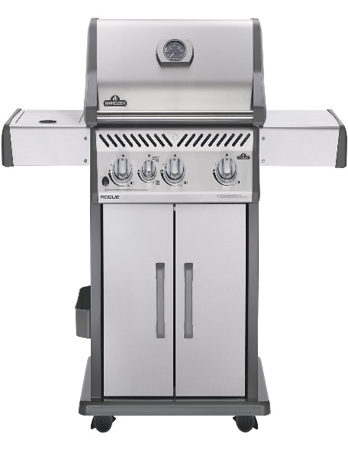
Gas BBQ voordelen en nadelen
+ Snel op temperatuur, dus snel klaar voor gebruik
+ Veel verschillende bereidingstechnieken mogelijk
+ Groot gebruiksgemak en makkelijk in onderhoud
+ Nooit problemen met aansteken van de barbecue
+ Zeer goed regelbare temperatuurinstellingen

- Schoonmaken is relatief veel werk
- Een gasfles neemt veel ruimte in

Smoker barbecue
Er zijn smokers met verschillende warmtebronnen (zoals houtskolen en gas) verkrijgbaar. Met een smoker is het mogelijk om op lage temperaturen te roken. Zo krijg je een mals stukje vlees dat praktisch van het bot valt. Daarnaast hebben we ook offset smokers, dit zijn Amerikaanse smokers die er uitzien als een oude stoomlocomotief. Robuuste barbecues die zorgen voor een authentieke barbecuesmaak.
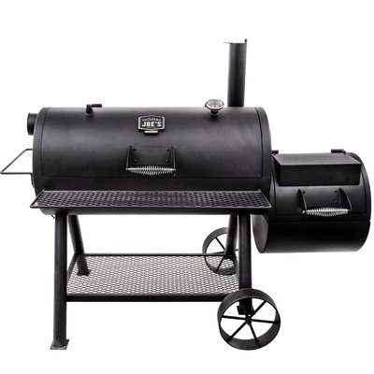
Smoker BBQ voordelen en nadelen
+ Authentieke rokerige barbecuesmaak mee geven aan alle gerechten.
+ Afwisselen met rooksmaak dankzij het gebruik van verschillende soorten rookmot.
+ Zeer robuuste en praktisch onverwoestbare barbecues.
+ Veel verschillende bereidingstechnieken mogelijk.

- Minder snel op temperatuur en dus minder snel klaar voor gebruik.

Pellet barbecue
Een pellet BBQ is een barbecue met als warmtebron pellets. Barbecue pellets zijn gemaakt van samengeperst hout. De ventilator in de pellet BBQ blaast lucht langs de smeulende pellets. Hierdoor kun je aangename smaakvarianties aan gerechten meegeven. Het mooie aan een pellet barbecue is dat deze de positieve eigenschappen van verschillende type BBQ’s combineert. Veel verschillende bereidingsmogelijkheden, een strak design en gemakkelijk te reinigen.

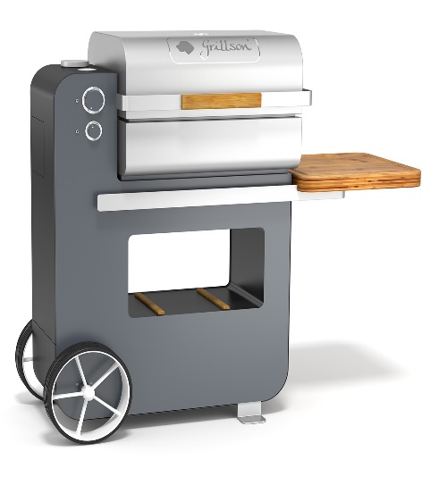
Pellet BBQ voordelen en nadelen
+ Plug en play, direct klaar voor gebruik.
+ Veel verschillende bereidingstechnieken mogelijk.
+ Hoog gebruiksgemak met veel functionaliteiten.
+ De temperatuur is goed regelbaar.
+ Gemakkelijk te reinigen, de barbecue kan zichzelf schoonbranden.

- Er zit een stekker aan, afhankelijk van stroomtoevoer.
- Hoger prijssegment ten opzichte van ander typen barbecues.

Buitenkeuken
Een buitenkeuken is een barbecue die beschikt over een werkblad. Dit type BBQ is perfect voor iedereen die een verlengstuk van zijn of haar keuken zoekt. Dankzij de extra werkruimte geniet je van vergelijkbare gemakken als in de keuken. Daarnaast zijn er ook barbecues die gemakkelijk uit te bouwen zijn tot buitenkeuken. We hebben zowel varianten gas- als houtskool barbecues welke zijn voorzien van een werkblad of uitbouw.
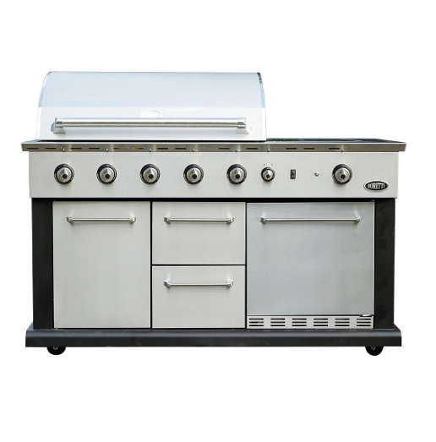
Buitenkeuken voordelen en nadelen
+ Veel werkruimte door werkbladen of mogelijkheid tot inbouw in groter meubel
+ Compleet geheel, van alle onderdelen voorzien
+ Verkrijgbaar met verschillende typen warmtebronnen

- Groot formaat, neemt relatief veel ruimte in beslag
- Hoger prijssegment doordat het complete geheel

Pizzaoven
Een pizzaoven is er in vele verschillende varianten. Zo hebben wij kleinere exemplaren die alleen gebruikt kunnen worden voor de bereiding van pizza. Maar ook pizzaovens die qua functionaliteit vergelijkbaar zijn met een reguliere oven. Voornamelijk houtgestookt, waardoor deze ook goed te gebruiken zijn voor het bereiden van ovenschaalgerechten, deeg- en broodproducten.

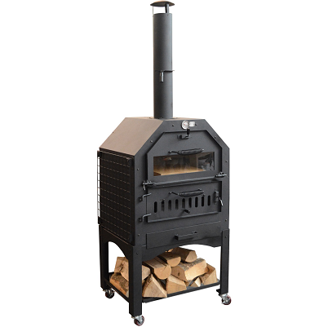
Pizzaoven voordelen en nadelen
+ Hoge temperaturen kunnen bereikt worden met een pizzaoven
+ Authentieke houtsmaak wordt er mee gegeven aan de gerechten
+ Veel beleving en een sfeervolle manier van buitenkoken

- Beperkte bereidingstechnieken mogelijk met een pizzaoven
- Minder snel op temperatuur (indien houtgestookt)

Planning
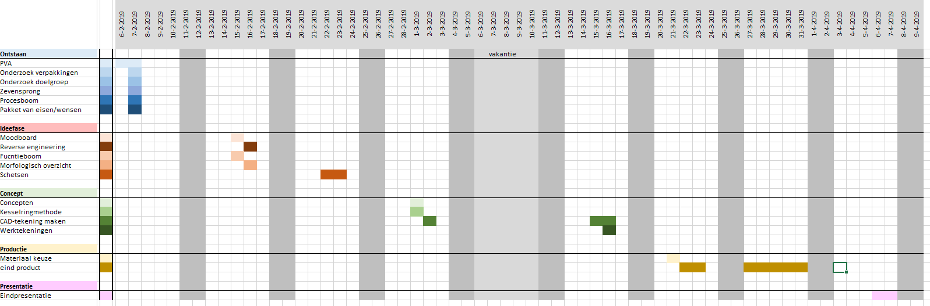

Procesboom
Levensfase | activiteit | Specificatie | aantekeningen
ontstaan | ontwerp | Binnen 8 weken een BBQ maken | Het prototype moet een duidelijk beeld geven van het daadwerkelijke product
 | produceren | Het maken van een eind product | Welke productie technieken en materiaal zijn van belang
 | controleren | Het testen van het gemaakte product | Het testen door middel van het pakket van eisen
 | verpakken | Voor het transport | In een verpakking(doos)
verspreiden | vervoer | Van producent naar opslagruimte, naar groothandel, naar consument | In dozen op pallets verpakt
 | transport | De BBQ wordt op pallets vervoerd in een vrachtwagen naar de betreffende verkoop winkels | In de winkel van de pallet afgehaald, in het schap gezet
gebruik | In huis nemen |  | Hier kun je als consument de BBQ kopen of bestellen en wordt die thuis bezorgd of neem je hem ter plekke mee in de auto
 | In gebruik nemen | Gebruiksaanwijzing gebruiken
 |  | Het product uit de verpakking halen | In de BBQ kunnen verschillende roosters komen
 | Onbedoeld gebruik | Gooien met de BBQ
afdanken | recyclen | De BBQ moet zo gemaakt zijn dat het materiaal gerycled kan worden | De BBQ moet van een recyclet materiaal zijn
 |  | De BBQ moeten buiten kunnen staan zonder te worden afgedankt bij natuurfenomenen

Doelgroep

De doelgroep waarvoor de BBQ word gemaakt is: mensen die een beperkt aantal ruimte hebben. De BBQ word zo bedacht dat mensen die in een appartement wonen of op vakantie zijn toch kunnen genieten van het BBQen en smoken van voedsel. Ook wil ik een BBQ maken die niet duur is en voor mensen beschikbaar is met een laag inkomen. Zodat hun ook kunnen genieten van het plezier van BBQen.

Reverse enginering
Voor de reverse enginering heb ik gekeken naar de verschillende soorten manieren van luchtstromen in een BBQ. Zo heb je grillen, bakken, roosteren. De verschillende stromingen van warmte toe voor zijn weer gegeven in een afbeelding.
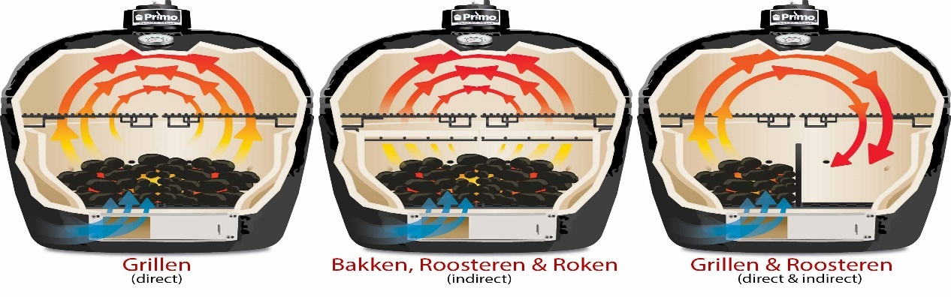
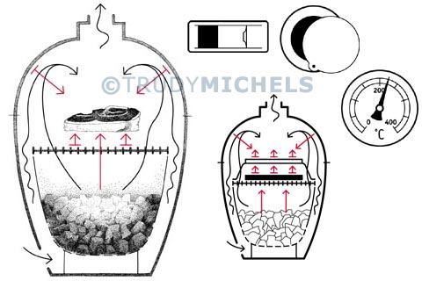
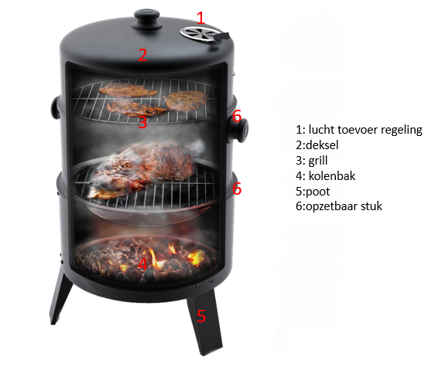

Pakket van eisen

- Ontstaan:
Ontwerp:
1.1. De barbecue mag maximaal 50 euro aan materiaalkosten en inkooponderdelen kosten.
1.2.Het staal wat voor de barbecue gebruikt wordt moet 1 mm dik zijn.
1.3.De handvatten mogen maximaal 50 graden Celsius worden.
1.4.80% van de barbecue moet bestaan uit staal.

- Productie:
  - De onderdelen moeten met de machines bij het Summa College Eindhoven sector Techniek te assembleren zijn
  - Het product moet 5 kilogram aan gewicht kunnen dragen op het rooster.
  - Alle bereikbare randen moeten minimaal 1mm zijn afgerond.
  - De barbecue mag een maximaal gewicht hebben van 20 kg.
  - De barbecue mag geen schroeiplekken achterlaten op de ondergrond.
  - De minimale totale griloppervlak moet zijn 20 bij 40 cm zijn. De maximale totale griloppervlakte mag 40 bij 60 cm zijn.
  - De barbecue moet binnen de maximale afmeting van 600x400x1000mm passen
  - De verbindingen mogen niet bezwijken onder de toetredende hitten (275 graden) die zal ontstaan tijdens het barbecueën.

- Verspreiden:
Opslag
  - Er moeten 4 barbecues passen op een europallet van 1200 bij 800 mm.
  - De barbecues moeten gestapeld kunnen worden op elkaar.
Verkoop
  - De barbecues kan gepromoot worden door middel van een reclame.
  - De barbecues moet voldoen aan de eisen van de doelgroep.
Verspreiden
3.5 De barbecues moet passen in de kofferbak van een kleine auto.

- Gebruiken:
` Assembleren:
    - Het assembleren van de onderdelen moet door 80% van de mensen in een uur gedaan kunnen worden.
    - De barbecues moet binnen 15 minuten gebruikt klaar zijn door de consument.

  - Onderhouden:
    - Het product moet schoongemaakt kunnen worden met schoonmaakmiddel met een zuurgraad (pH) van maximaal 9.
    - Het product moet doormiddel van een vochtige doek en een staalborstel schoongemaakt kunnen worden.

  - Opslag:
    - Het product mag maximaal een opslagruimte 1.5m^2 op de ondergrond in beslag nemen.
  - Gebruik:
    - Het product moet minimaal 425 keer gebruikt kunnen worden, voordat er onderdelen vervangen moeten worden bij normaal gebruik.
    - De barbecue moet door 1 persoon kunnen verplaatsen worden.
    - Het product moet zijn functie behouden bij een minimale temperatuur van -10°C tot maximaal 275°C.
    - Bij directe blootstelling aan een vlam of vonk mag het product niet ontbranden.
    - De barbecue moet minimaal ruimte bieden voor het bereiden van eten voor 3 personen.
    - De barbecue moet geschikt zijn voor houtskool.
    - De as moet na het barbecueën te verwijderen zijn.

5.Hergebruik:
5.1 80% van de onderdelen moet kunnen worden vervangen bij beschadiging ervan.
5.2 De barbecue moet in een ijzerbak ingeleverd moeten worden.
5.3 Het gebruikte materiaal moet recycling kunnen worden.
5.4 de barbecue moet in Nederland geproduceerd worden om transport te verminderen en dus minder co2 uit te stoten
WENSEN
De wensen voor de barbecue zijn dart je met 3 personen. Uitgaan dat er drie stukken vlees op de barbecue ligt.

Moodboard
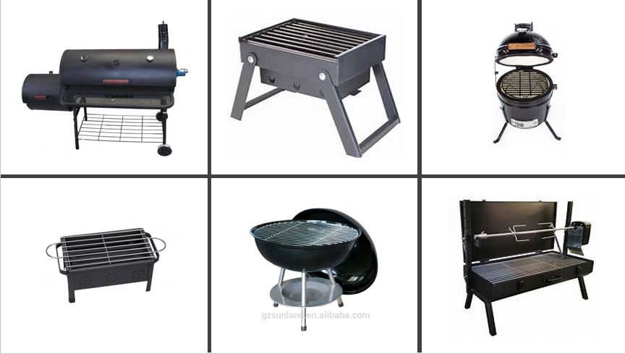

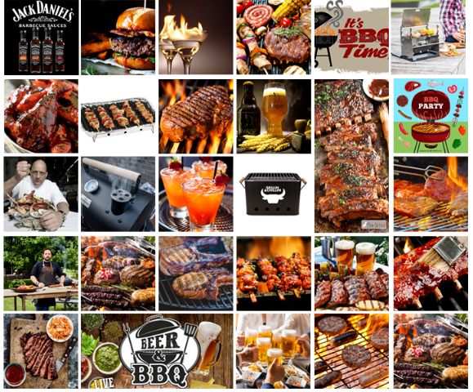

Schetsen
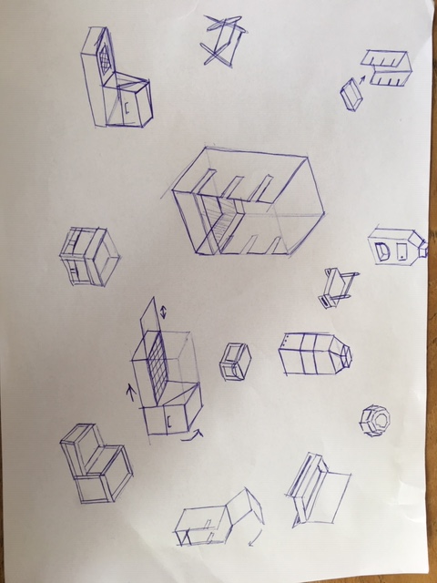

Functieboom

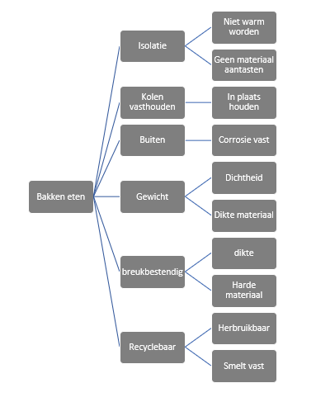

Morfologisch overzicht
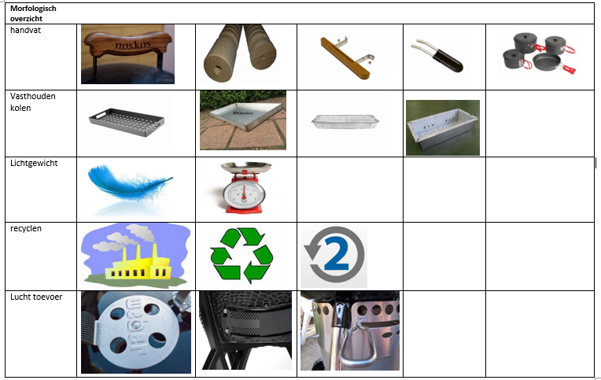

Concepten/PNI
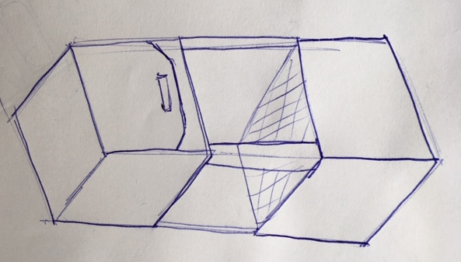
Concept 1
Positief:
- Verschillende lagen
- simpel
Negatief:
- hoog

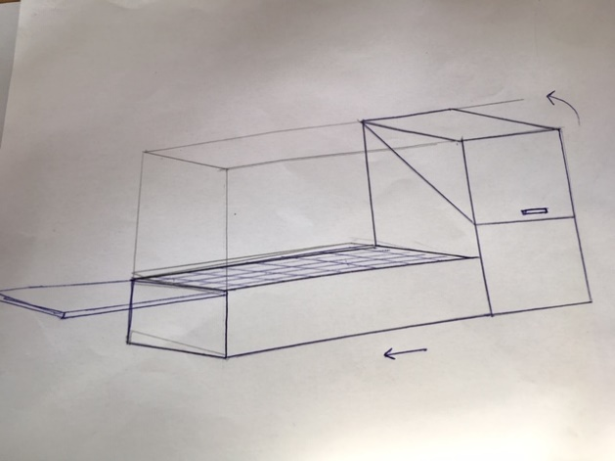
Concept 2
Positief:
- Kunnen los van elkaar
Negatief:
- Zwaar van gewicht

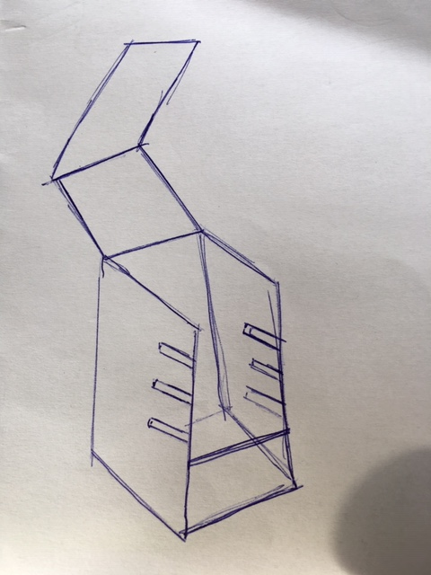
Concept 3
Positief:
- meerderen lagen voor het rooster
- ergonomische vorm
Negatief:
- Hoog met de klep open

Kesselring

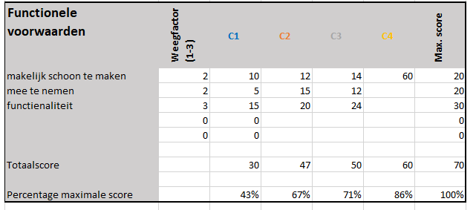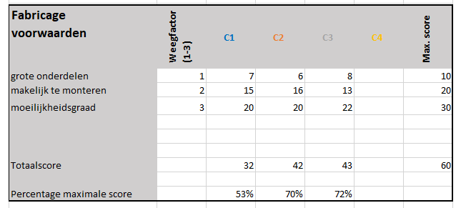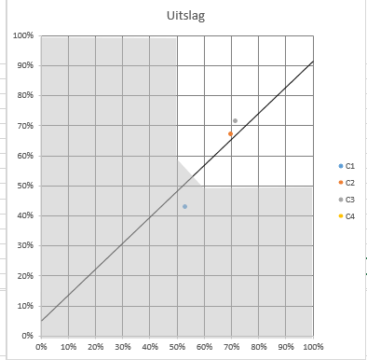

Gekozen concept
Ik heb voor concept 3 gekozen. Dit concept trekt mij het meest aan. Dit is vooral om dat het een schuin aflopende vorm heeft. Ook is er veel ruimte voor vlees te bakken of te smoke. Daarnaast kwam concept 3 het beste uit de Kessel ring methode. Ook bestaat dit soort ontwerp nog niet. Daarnaast is het ontwerp schuin om een goede doorstroming te krijgen in de BBQ. Daarnaast heeft hij verschillende hoogte om meerder lagen vlees of andere te braden/smoken. Daarnaast sprak het idee van een piramide vormige BBQ. Door de klep blijft het vlees op de verschillende lagen warm. Daarnaast kan je de BBQ ook nog gebruiken als soort vuurkorfje. Ook kan je de lucht regelen door de gaten en door de klep.

Materiaalkeuze
Voor dit project was het een van de eisen om de BBQ te maken uit plaatstaal. Het plaatstaal wat je tot je beschikking had was 1mm dik. De maten waren 2meter bij 1 meter.
- Plaatstaal benaming :ijzeren plaat, Onbehandelde plaat, blanke plaat, staalplaat, koudgewalste plaat, warmgewalste plaat
- Maatvoering: Millimeters
- Kwaliteit: Tot 1.5mm: koudgewalst, blank lichtgrijs oppervlak - DC01
- Gaat roesten na contact met vocht
- Afwerking: Onbewerkt oppervlak, niet afgebraamd
- Tolerantie: buitenafmeting: +/- 15%
Dikte: +/- 3%
- Voorraadmaat:2000x1000mm
- Bewerkbaarheid: geschikt voor zetten en knippen en goed lasbaar
- Toepassing: constructiewerk& machine

Productieapparatuur

Plasmasnijder:
Plasmasnijden is een snijtechniek met behulp van een plasmasnijmachine (plasmasnijder) voor het snijden van plaatmetaal met behulp van plasma. Het plasma wordt met een elektrische vlamboog opgewekt. Een met een plasmasnijmachine gemaakte snede is aan de bovenkant afgerond, waardoor er voor het afwerken vaak nog een nabewerking nodig is. Dit is bij een lasersnijmachine niet het geval.
Knabbelschaar:
Een knabbelschaar is een schaar met een zgn. aan beeldvormig mes, dat een ‘krul’ van enkele millimeters breed uit het materiaal wegknipt. Dit voorkomt dat de snede in het materiaal kartels of andere vervormingen gaat vertonen. De knabbelschaar wordt voornamelijk voor het knippen van dunne metaalplaten e.d. gebruikt; hard-plasticplaten laten zich er ook redelijk mee knippen, bijv. wanneer gegolfde of anderszins onregelmatige lijnen moeten worden gevolgd. Met de breedte van de krul moet bij het aftekenen van het materiaal en bij het knippen rekening worden gehouden. Werk ermee in een voortgaande beweging, waarbij de bek van de schaar nooit geheel gesloten mag worden.
Zetbank:
Zetbank voor eenvoudig, maar effectief zetwerk. Geschikt voor het zetten van dozen. Populaire machine in werkplaatsen en bij hobbyisten thuis. Boven- en ondermes in segmenten. Met metalen box voor de vingers.
Lassen:
Lassen is het verbinden van materialen door druk en/of warmte, waarbij het materiaal op de verbindingsplaats in vloeibare of deegachtige toestand wordt gebracht (hoewel er ook uitzonderingen zijn, zie kouddruklassen), terwijl al of niet materiaal met ongeveer dezelfde samenstelling wordt toegevoegd, waarbij continuïteit ontstaat tussen de te verbinden delen. Anders dan bij solderen smelt bij lassen ook het materiaal van het werkstuk, dus niet alleen het toevoegmateriaal.
Punt las:
Dit lasproces behoort tot de hoofdgroep van het elektrisch weerstandlassen. Er wordt een puntvormige las gemaakt door een grote elektrische stroom door een klein oppervlak van het werkstuk te laten lopen, die het metaal ter plaatse doet smelten. Meestal wordt hierbij staal of roestvast staal gelast, maar het is ook mogelijk aluminium of gegalvaniseerd staal te lassen.

DFA
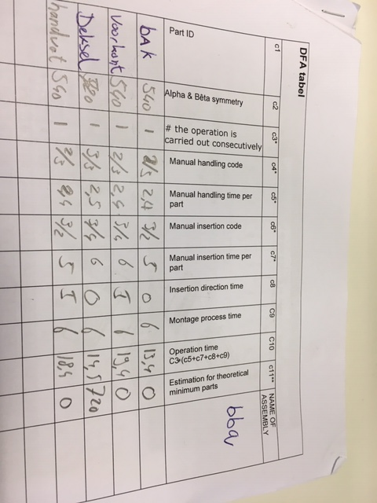

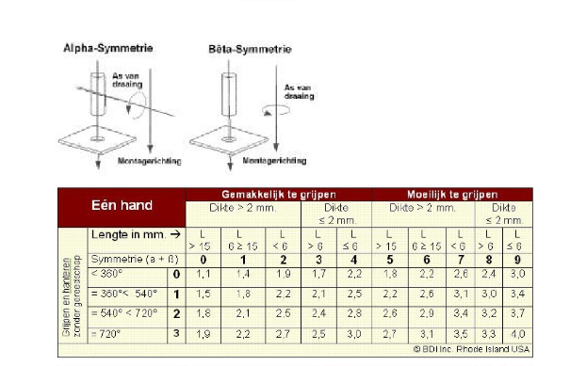
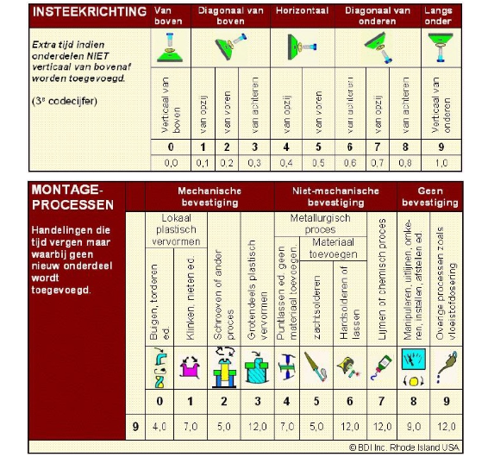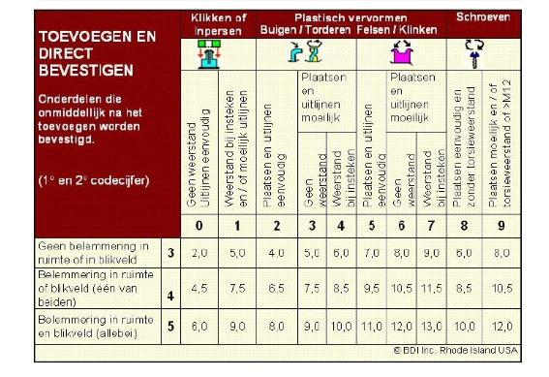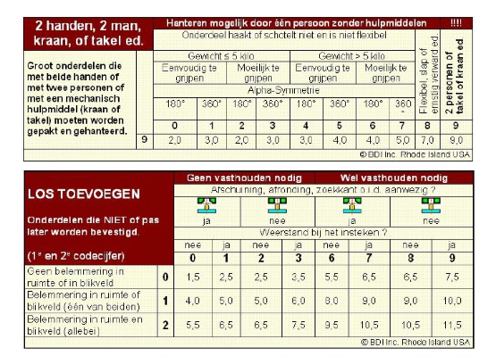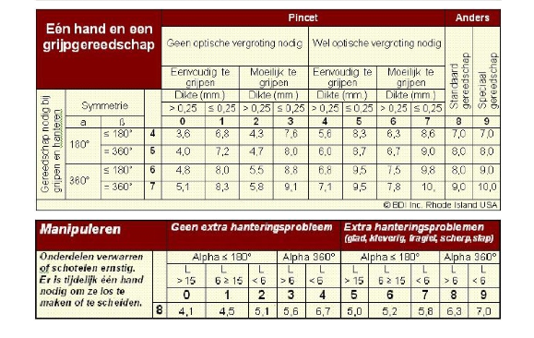

DFM
Heb een DFM gemaakt van de drie verschillende onderdelen. De bovenste onderdeel is de deksel De middelste de onderkant, zijkant en achterkant. De onderste tekening is de voorkant. Ik heb een DFM gemaakt van de oude uitslag en van de nieuwe uitslag.
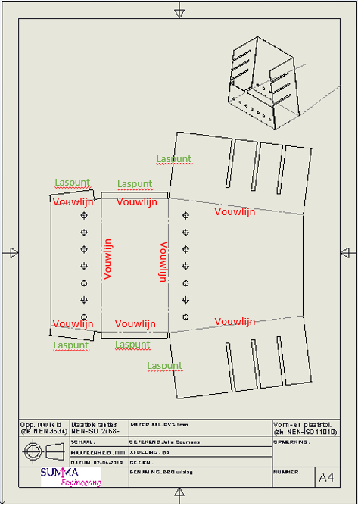
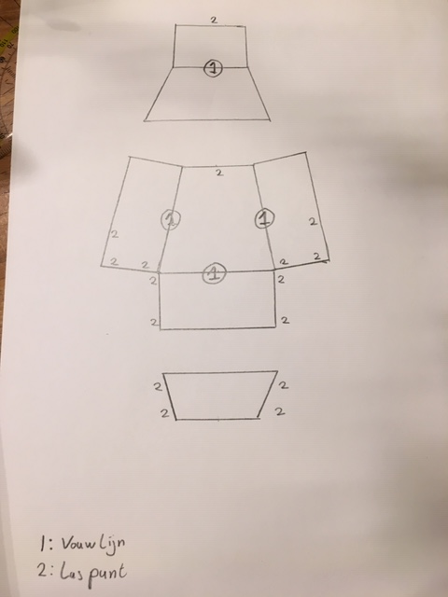

Werkvoorbereidig
Naam | Jelle Coumans |  |  |  |  | 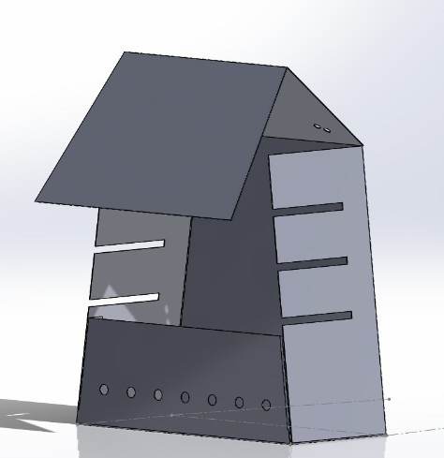
Klas | MTD3A4
Project | BBQ
Datum | 2-4-19
bijlagen | BBQ Goed
Telefoonnummer | 06-31247032
 |  |  |  |  |  | Tekening/screenshot
 | wat | Wanneer | Geschatte uren
Benodigd gereedschap: | knipper | week 13 | 3 |  |  | Handtekening docent
Benodigd gereedschap: | zetbank | week 13 | 2
Benodigd gereedschap: | lasapparaat | week 13 | 1
Benodigd gereedschap:
Benodigd Materiaal: | RVS 1mm  2m bij 1m
Benodigd Materiaal:
Benodigd Materiaal:
Benodigd Materiaal:
 |  | totaal uren
Tekeningen bijlagen | BBQ achterkant |  |  |  |  | Handtekening werkplaats
Tekeningen bijlagen | BBQ voorkant
Tekeningen bijlagen | BBQ deksel
Tekeningen bijlagen

Productietekeningen

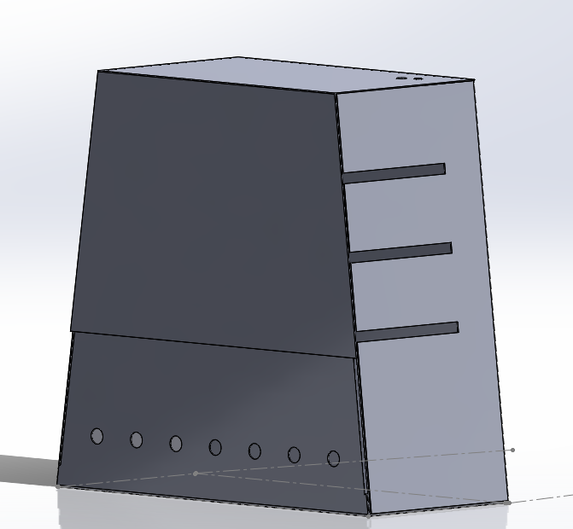
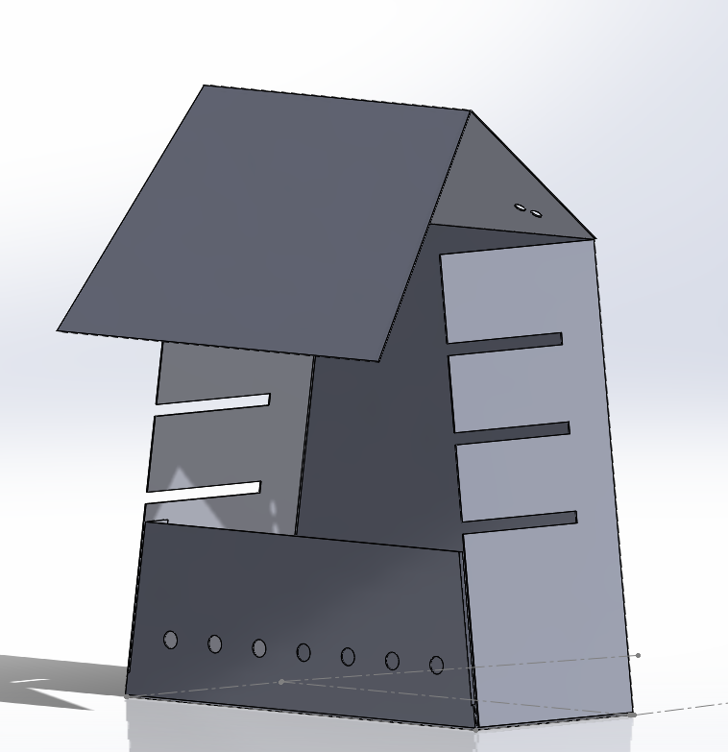
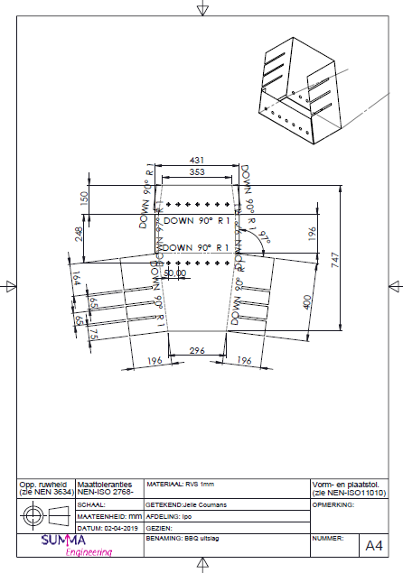
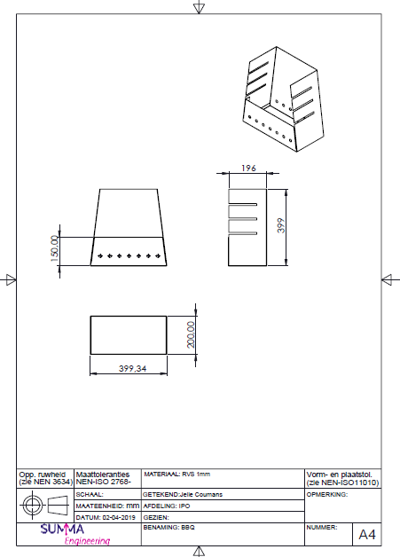

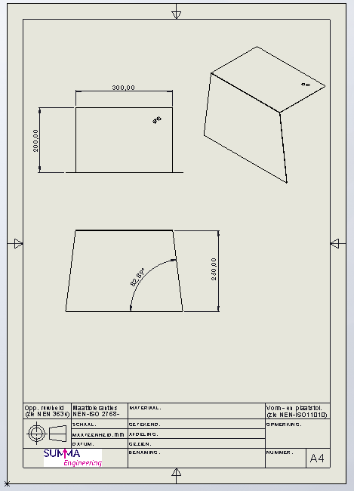

Eind product
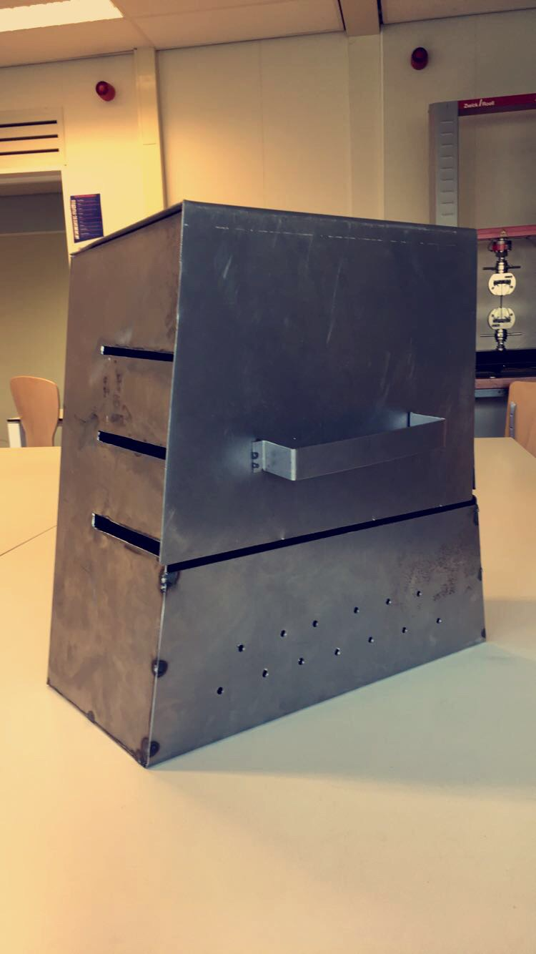

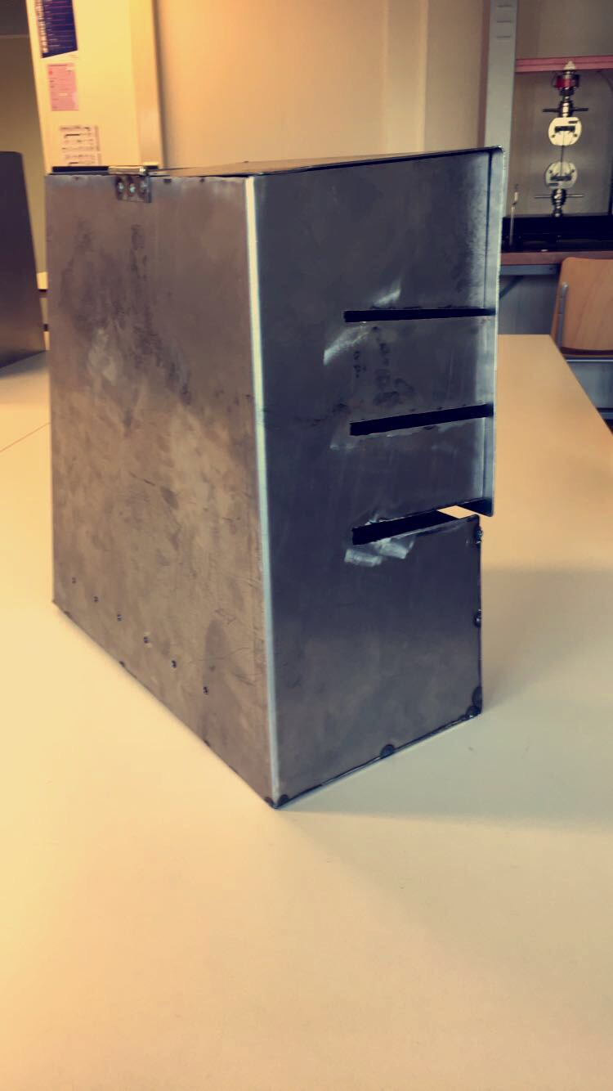
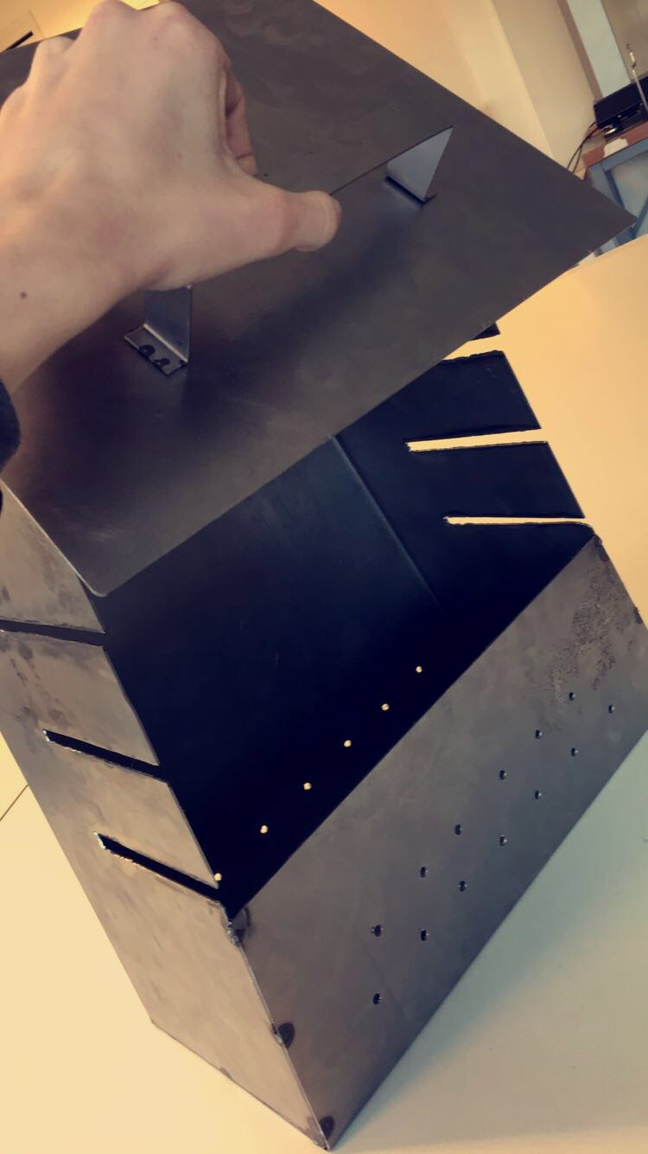

Evaluatie
De afgelopen project periode verliep niet helemaal hoe die moest lopen. Over sommige stappen in het project ben ik niet helemaal tevreden over. Het grootste ding waar ik niet zo tevreden over ben is de afwerking van het eindproduct. Achter af gezien had ik het op een andere manier aangepakt. De bedoeling was dat alles uit een keer uit de plaat werd gehaald, zoals bij het spuug model. Echter ben ik een belangrijk punt vergeten en dat was rekening te houden met de maten van de zetbank. Hierdoor is de BBQ het onderste deel onder verdeeld in meerde stukken. Dit heeft geleid dat de randen niet helemaal mooi waren. Ik heb met een sluiptol en veil dit verbeterd. Echter is door de hitte van de las de scharnier en het plaatmateriaal een beetje doorgebrand waardoor de klep schuin hangt.

Bronnenlijst
Voor dit verslag en project heb ik gebruik gemaakt van Wikipedia.

